ДОМАШНЕЕ ЗАДАНИЕ № 1 (второй семестр).

ОПЕРАТОРНЫЙ Метод РАСЧЕТА электрическОЙ цепИ.

Рассчитать операторным методом ток или напряжение, обозначенные на схеме стрелкой.
Построить график реакции.
Определить постоянную времени цепи.
Сделать проверку классическим методом.

Единицы измерения: e [В], i [А], R [Ом], L [Гн], C [Ф].

1 | $$E$$ | L | R₁ | R₂ | R₃ | R₄ | R₅ | S
б | 120 | 0.2 | 40 | 20 | 40 | 40 | 40 | размык
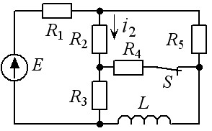

2 | $$E$$ | E₂ | C | R₁ | R₂ | R₃ | R₄ | S
б | 120 | 90 | 0.04 | 60 | 20 | 10 | 30 | размык
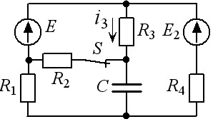

3 | $$E$$ | E₂ | L | R₁ | R₂ | R₃ | R₄ | S
б | 100 | 150 | 0.5 | 5 | 1.67 | 10 | 10 | размык
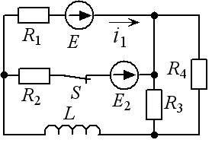

4 | $$E$$ | E₂ | C | R₁ | R₂ | R₃ | R₄ | S
б | 200 | 140 | 1.143·10⁻⁴ | 10 | 30 | 60 | 10 | размык
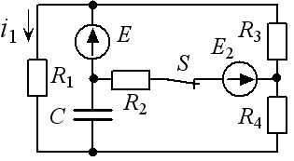

5 | $$i_{J}$$ | L | R₁ | R₂ | R₃ | R₄ | R₅ | S
б | 10 | 0.052632 | 16 | 10 | 50 | 25 | 40 | размык
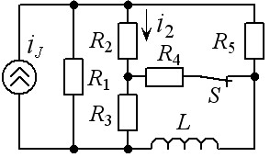

6 | $$E$$ | $$i_{J}$$ | L | R₁ | R₂ | R₃ | R₄ | S
б | 120 | 50 | 0.5 | 1 | 3 | 3 | 1.2 | размык
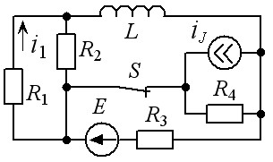

7 | $$E$$ | $$i_{J}$$ | C | R₁ | R₂ | R₃ | R₄ | S
б | 120 | 4 | 9.524·10⁻⁵ | 10 | 2 | 5 | 3 | размык
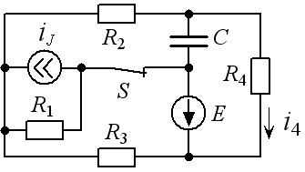

8 | $$E$$ | U₁ | L | R₁ | R₂ | R₃ | S
б | 60 | 120 | 0.2 | 60 | 30 | 60 | замык
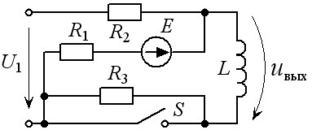

9 | $$E$$ | E₂ | L | R₁ | R₂ | R₃ | R₄ | S
б | 150 | 300 | 0.5 | 60 | 30 | 12 | 8 | размык
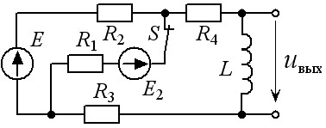

10 | $$E_{1}$$ | C | R₁ | R₂ | R₃ | R₄ | S
б | 180 | 2.5·10⁻³ | 10 | 30 | 40 | 40 | размык
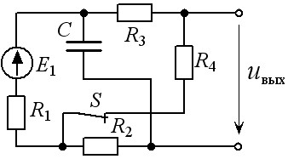

11 | $$E_{1}$$ | $$i_{J}$$ | L | R₁ | R₂ | R₃ | S
б | 40 | 2 | 0.2 | 20 | 40 | 40 | размык
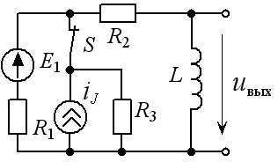

12 | $$E_{1}$$ | $$i_{J}$$ | L | R₁ | R₂ | S
б | 80 | 8 | 0.02 | 20 | 40 | размык
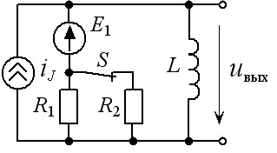

13 | $$E$$ | U₁ | C | R₁ | R₂ | R₃ | S
б | 90 | 30 | 4·10⁻³ | 30 | 15 | 5 | размык
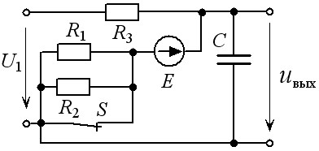

14 | $$i_{J}$$ | E₁ | L | R₁ | R₂ | R₃ | S
б | 2 | 40 | 0.1 | 40 | 20 | 40 | замык
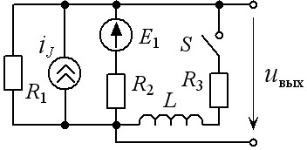

15 | $$i_{J}$$ | E₁ | C | R₁ | R₂ | R₃ | R₄ | S
б | 2 | 40 | 10⁻³ | 20 | 40 | 20 | 20 | замык
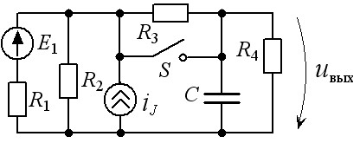

16 | $$E_{1}$$ | E₂ | L | R₁ | R₂ | R₃ | R₄ | S
б | 20 | 24 | 0.25 | 5 | 2 | 4 | 5 | размык
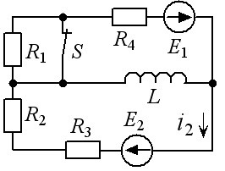

17 | $$i_{J}$$ | E | L | R₁ | R₂ | R₃ | S
б | 9 | 75 | 0.6 | 25 | 20 | 10 | размык
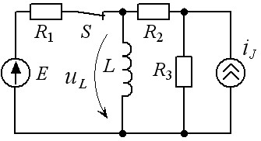

18 | $$E$$ | L | R₁ | R₂ | R₃ | R₄ | S
б | 20 | 9.09·10⁻³ | 4 | 1 | 2 | 6 | размык
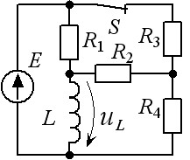
19 | $$E_{2}$$ | E₁ | C | R₁ | R₂ | R₃ | S
б | 7 | 14 | 0.4·10⁻³ | 3 | 5 | 2 | размык

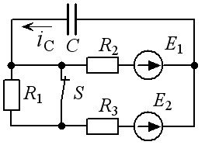

20 | $$i_{J1}$$ | $$i_{J2}$$ | L | R₁ | R₂ | R₃ | S
б | 11 | 5 | 0.2 | 12 | 10 | 7 | размык
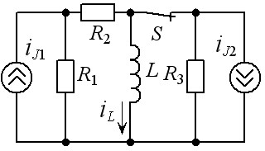

21 | $$E$$ | $$i_{J}$$ | C | R₁ | R₂ | R₃ | R₄ | S
б | 15 | 3 | 6.818·10⁻⁵ | 3 | 10 | 4 | 1 | размык
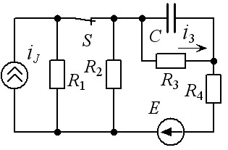

22 | $$E$$ | C | R₁ | R₂ | R₃ | R₄ | R₅ | S
б | 12 | 0.5·10⁻³ | 6 | 3 | 4 | 2 | 4 | размык
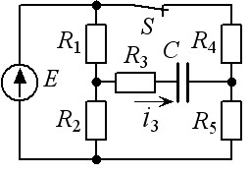

23 | $$E_{1}$$ | E₂ | L | R₁ | R₂ | R₃ | R₄ | S
б | 20 | 8 | 0.002 | 6 | 3 | 4 | 5 | замык
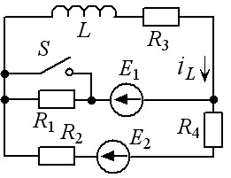

24 | $$i_{J}$$ | C | R₁ | R₂ | R₃ | R₄ | S
б | 7.5 | 1.667·10⁻⁴ | 4 | 5 | 1 | 5 | замык
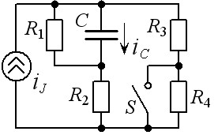

25 | $$i_{J}$$ | E | C | R₁ | R₂ | R₃ | S
б | 0.25 | 110 | 10⁻⁴ | 50 | 10 | 40 | размык
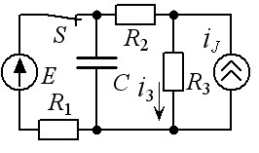

26 | $$E_{2}$$ | E₁ | C | R₁ | R₂ | R₃ | R₄ | S
б | 25 | 15 | 6.667·10⁻⁵ | 3 | 5 | 10 | 5 | размык
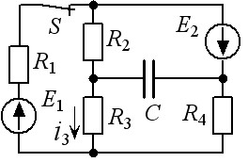

27 | $$E$$ | $$i_{J}$$ | L | R₁ | R₂ | R₃ | R₄ | S
б | 15 | 5 | 0.3 | 3 | 1 | 4 | 1 | замык
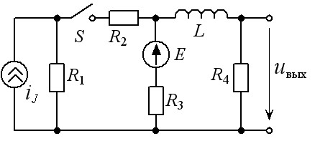

28 | $$E$$ | C | R₁ | R₂ | R₃ | R₄ | S
б | 20 | 0.4 | 6 | 9 | 3 | 6 | размык
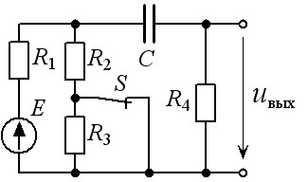

29 | $$i_{J}$$ | U₁ | C | R₁ | R₂ | R₃ | R₄ | S
б | 12 | 60 | 2.833 | 15 | 5 | 4 | 8 | размык
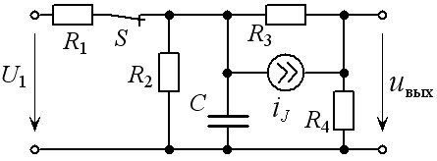

30 | $$i_{J}$$ | E₁ | C | R₁ | R₂ | R₃ | S
б | 15 | 10 | 3.571 | 8 | 2 | 4 | замык
